***Universidad Tecnológica Nacional***



***Facultad Regional Resistencia***

*Ingeniería en Sistemas de Información*

*Desarrollo de Aplicaciones Cliente Servidor*

*Trabajo Práctico Integrador*

*Profesores:*

* *Dr.Ing. Villaverde, Jorge Eduardo*
* *Ing. Quevedo, Fabricio Rubén*

*Gestión de Medicamentos: Grupo 1*

* *Fierro Cáceres, Victoria Lucia*
* *Gallardo, Madelein Abril*
* *Maidana, Lucas*
* *Stehr, Sofia Valentina*
* *Vaernet, Ian Alexis*

*Ciclo Lectivo: 2019*

**Índice**

Funcionalidad de la aplicación 3

Arquitectura empleada 3

Acceso a Datos 3

Base de datos 3

Lenguaje de programación utilizado en el Backend 3

Framework utilizado en el Backend 3

Lenguaje de programación utilizado en el Frontend 4

Framework utilizado en el Frontend 4

Entorno de desarrollo 4

Diagrama de clases 5

Diseño de interfaces (GUI) 6

# Funcionalidad de la aplicación

*La aplicación desarrollada, permite realizar altas, bajas, modificaciones y consultas (CRUD), de los medicamentos, de las reposiciones y de las partidas que se encuentran en stock en el hospital.*

# 

# Arquitectura empleada

*La arquitectura de software empleada es Modelo-Vista-Controlador, la cual separa los datos, la interfaz de usuario, y la lógica de control en tres componentes distintos:* ***Modelo****que contiene una representación de los datos que maneja el sistema, su lógica de negocio, y sus mecanismos de persistencia.****Vista****, o interfaz de usuario, que compone la información que se envía al cliente y los mecanismos interacción con éste.****Controlador****, que actúa como intermediario entre el Modelo y la Vista, gestionando el flujo de información entre ellos y las transformaciones para adaptar los datos a las necesidades de cada uno.*

Acceso a Datos*El servicio realiza el acceso a datos a través de un ORM y los Drivers y  
Controladores necesarios para acceder a una Base de Datos determinada y adaptable a  
otras tecnologías de Base de Datos.*

# 

# Base de datos

*La base de datos utilizada es PostgreSQL, la cual es un sistema de gestión de bases de datos relacional y de código abierto, publicado bajo la licencia PostgreSQL, similar a la BSD o la MIT. El desarrollo de PostgreSQL no es manejado por una empresa o persona, sino que es dirigido por una comunidad de desarrolladores que trabajan de forma desinteresada denominada PGDG (PostgreSQL Global Development Group).*

# 

# Lenguaje de programación utilizado en el Backend

*Para la programación del Backend se utilizo c#, el cual es un lenguaje de programación orientado a objetos desarrollado y estandarizado por Microsoft como parte de su plataforma .NET.*

# Framework utilizado en el Backend

*En el Backend utilizamos el framework .NET Core el cual es un marco de software gratuito y de código abierto multiplataforma, compatible con Windows, Linux y macOS. Es un sucesor de código abierto y multiplataforma de .NET Framework.*

# Lenguaje de programación utilizado en el Frontend

*Para la programación del Frontend se utilizo JavaScript, el cual es un lenguaje de programación interpretado, dialecto del estándar ECMAScript. Se define como orientado a objetos, basado en prototipos, imperativo, débilmente tipado y dinámico.*

# 

# Framework utilizado en el Frontend

*En el frontend utilizamos el framework ReactJS, el cual es una biblioteca JavaScript de código abierto diseñada para crear interfaces de usuario con el objetivo de facilitar el desarrollo de aplicaciones en una sola página (SPA).*

# 

# Entorno de desarrollo

*Para su desarrollo se utilizó el entorno Visual Studio 2019*

# Diagrama de clases

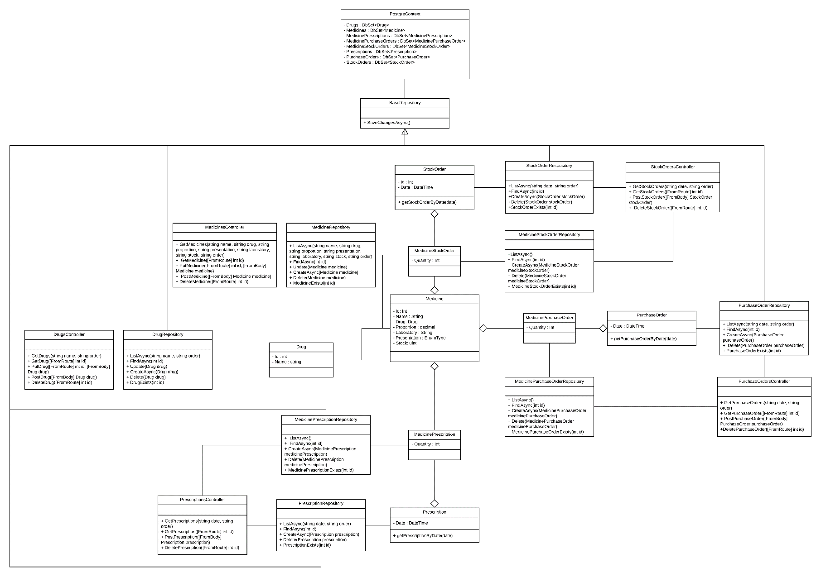

# Diseño de interfaces (GUI)

*Cuando ingresamos a la pagina de Gestión de Medicamentos nos parece la portada*

*Para visualizar las drogas hacer clic en las tres rayitas alado de “Gestión de medicamento” y se nos despliega el menú de opciones.*

Luego clic en Drogas

Para agregar una nueva droga hacer clic en el botón +

Para visualizar el listado de medicamentos, hacemos clic en el botón medicamentos ubicado en la barra menú. En el podemos observar su nombre, la droga que lo predomina, su porción en (mg), su presentación, el laboratorio que lo realizoy su cantidad disponible en stock.

A la derecha de cada medicamento, nos aparecen tres botones: una lupa para ver sus detalles, un lápiz para editar información del medicamento y un basurero para eliminar el medicamento.

Si queremos buscar algún medicamento en particular, podemos hacerlo a través de su ID, nombre, droga, porción (mg), presentación, laboratorio o cantidad en stock.

Para agregar un nuevo medicamento, hacemos clic en el botón (+).

Debemos escribir el nombre del medicamento, el laboratorio en el que fue fabricado, su porción y su stock. Luego debemos seleccionar su presentación y su droga. Si no se encuentra la droga, debemos agregarla. Luego seleccionar guardar.

Para visualizar las reposiciones de stock hacer clic en la barra de menú en el botón “Reposiciones “.

Nos aparece el ID de reposición, la fecha en que se repuso el stock.

A la derecha de cada reposición nos aparecen dos botones: una lupa para ver los detalles de la reposición y un basurero para eliminar la reposición.

Si queremos buscar alguna en especial, podemos hacer escribiendo su Id o la fecha en la que se realizó.

Si queremos agregar una nueva reposición hacemos clic en el botón (+).

Debemos seleccionar en el calendario la fecha en que llego la reposición, el nombre del medicamento que llego y la cantidad. Si llego mas de un medicamento hacemos clic en el botón (+) para agregar otro medicamento. Una vez agregados todos los medicamentos hacemos clic en guardar.

Para ver las partidas, en la barra de menú hacemos clic en el botón “Partidas”.

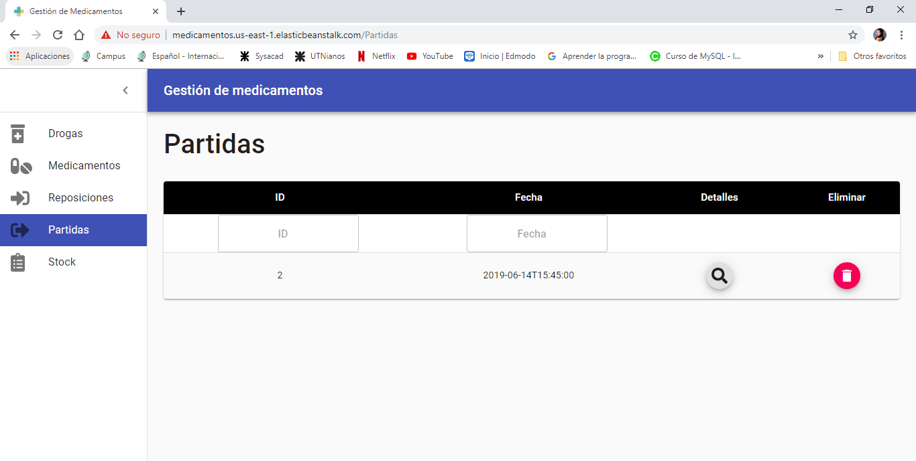

Podemos ver su ID, y la fecha en que se realizaron. A la derecha de cada partida se encuentran dos botones: una lupa para ver el detalle de la partida y un basurero para borrar la partida.

Si queremos buscar alguna partida en especial lo podemos hacer a través de su ID, o la fecha en que se realizó la misma.

Para visualizar el stock disponible hacemos clic en la barra de menú en el botón “Stock”.

En el podemos observar el ID de stock y la fecha y hora. Al lado de cada stock tenemos dos botones: una lupa para ver los detalles del stock y editarlo y un basurero pata eliminarlo.

Podemos buscar alguno es especifico a través de su ID o la fecha de este.

Si queremos agregar un nuevo stock hacemos clic en el botón (+).

Debemos seleccionar en el calendario la fecha del stock, el nombre del medicamento que llego y la cantidad. Si llego más de un medicamento hacemos clic en el botón (+) para agregar otro medicamento. Una vez agregados todos los medicamentos hacemos clic en guardar.